小一班今日动态12.27
来园：
今日来园21人，2人病假，2人事假。
大部分幼儿能主动跟老师问好，打招呼，有序签到、放物品，洗手喝牛奶。徐凌琨、白小沐情绪有波动，但是也能在老师、同学的安慰下较快平稳心情，参与后续活动。用完早点后，幼儿能根据前一天的计划，开始区域游戏。

区域游戏：
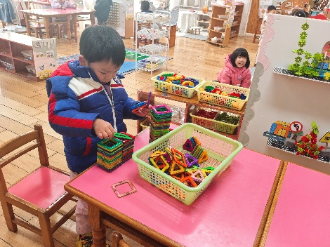  桌面建构 | 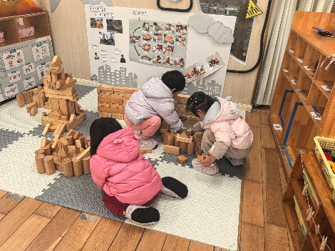  地面建构 | 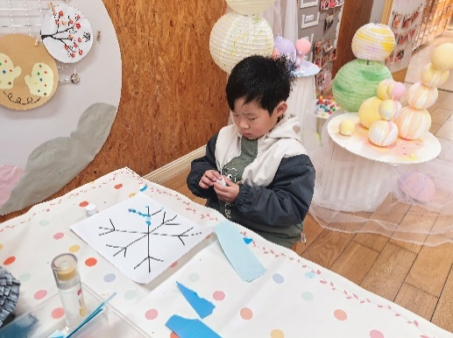  创意坊-撕贴雪花
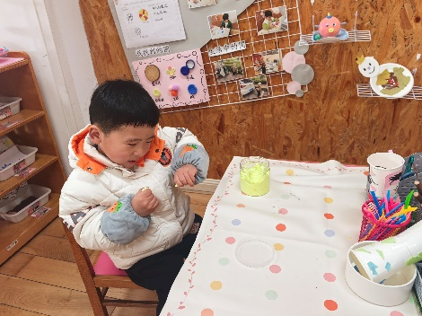  创意坊-太空泥 | 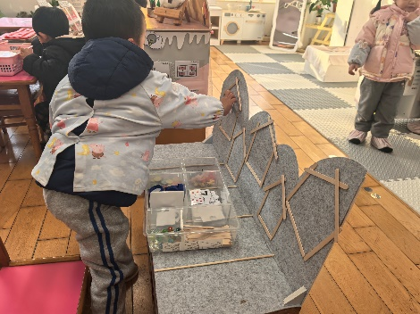  益智区-按数取物 | 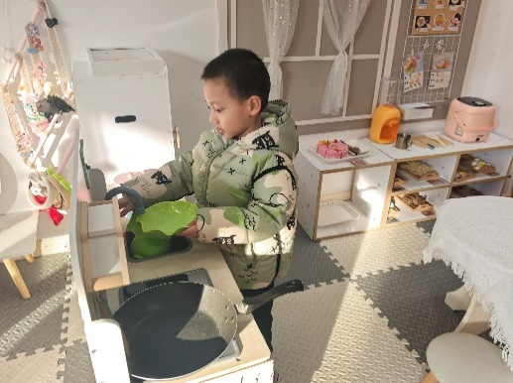  娃娃家-烧饭
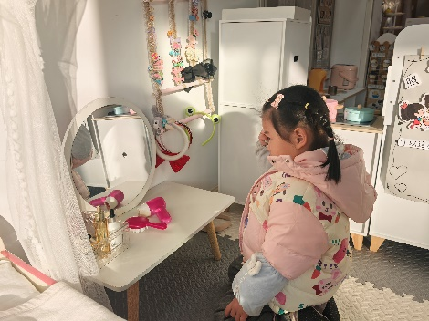  娃娃家-化妆 | 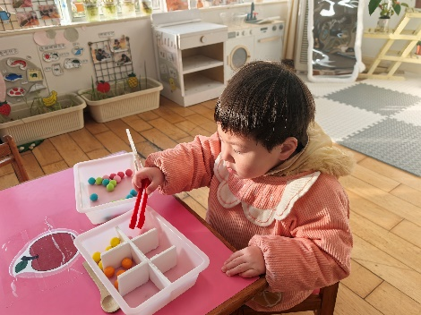  生活区-喂动物 | 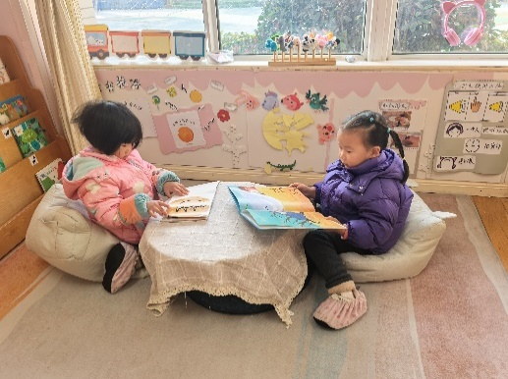  图书角

户外活动：
今天我们玩的是前操场的小树屋。小树屋是结合了攀爬架、攀爬网、滑草、平衡桥、楼梯等组合成的大型器械。在活动开始前，我们先和孩子一起观察了游戏场地，然后进行安全提醒。在游戏过程中，大部分幼儿能做到排排队、轮流玩，知道不做危险的事情。
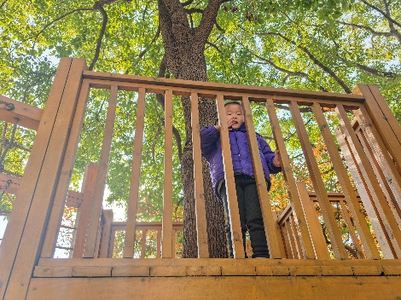 | 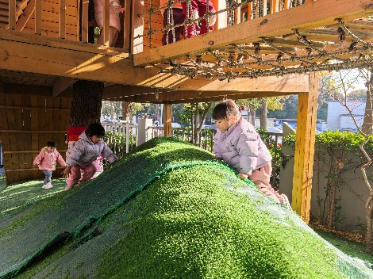 | 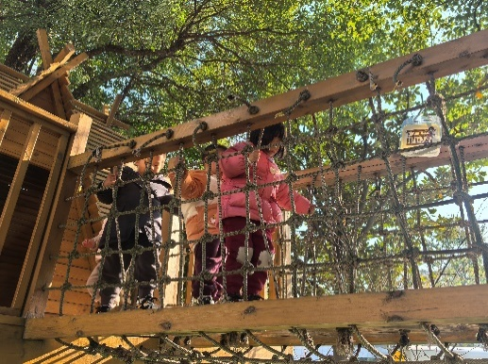
集体活动：
音乐：北风爷爷别神气
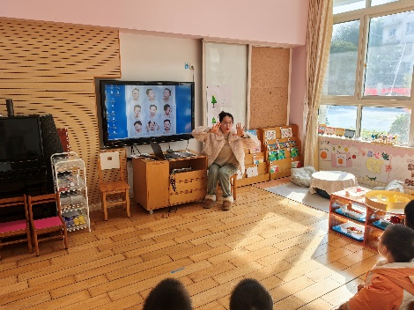 | 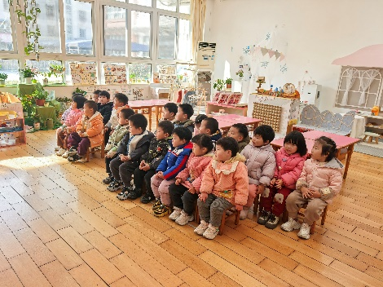
《北风爷爷别神气》是一首欢快、活泼的歌曲，歌词内容简单易懂，节奏稳定，动作性强，生动的描述了小朋友不怕冷和“北风爷爷”比赛并获得胜利的情景，贴近生活，适合小班幼儿学习和模仿。
活动中吕思甜、颜泽楷、黄珵子、李潇然、颜泽楷、孙嘉芮、蒋清远、杨若萱、何颖艺、丁文潇、韩景宸、范奕菱能看着图谱并用响亮的声音唱一唱；张玉菀、蒋艺姝、白小沐、丁文潇、张烁、刘珺玮声音较小，没有跟着音乐唱；恽佳阳、叶兴泽、丁汝成不动嘴、在发呆。
生活活动情况：
1.午餐情况：
今天的午饭吃的是藜麦饭、芋头红烧肉、清炒白菜、翡翠银鱼羹。今天大部分小朋友都能吃完自己的一份饭菜，并在老师的提醒下，端正坐姿，尽量保持桌面的整洁。孙嘉芮、丁文潇、白小沐吃饭速度较慢，且吃饭过程中会出现发呆、含着食物不嚼的情况。
2.午睡情况：
小朋友们能在老师的提醒下，有序小便进入午睡室，并将脱下来的衣裤整理好，放在脚边，大部分幼儿能自己独立午睡，个别幼儿需要老师稍微陪伴和提醒。
家园合作：
- 动态上的照片，仅作为老师观察时的随拍，并不是所有孩子的照片都会呈现。
- 有些宝贝的嘴唇和脸部比较干，家长朋友们可以在睡前给宝贝擦一层薄薄的唇膏和滋润霜，保护嘴巴、脸部。
- 今天星期五，没有延时班，请在15：30接孩子离园。
- 各位家长请关注：下周三是元旦，休息一天，周一、周二、周四、周五正常上课。

